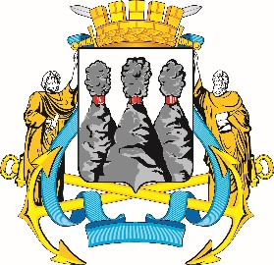
ГОРОДСКАЯ ДУМА
ПЕТРОПАВЛОВСК-КАМЧАТСКОГО
ГОРОДСКОГО ОКРУГА

ПРЕДСЕДАТЕЛЬ
ПОСТАНОВЛЕНИЕ

24.01.2024 № 2

О награждении Почетными грамотами Городской Думы Петропавловск-Камчатского городского округа

В соответствии с Решением Городской Думы Петропавловск-Камчатского городского округа от 31.10.2013 № 145-нд «О наградах и почетных званиях Петропавловск-Камчатского городского округа» и протоколом заседания Комиссии Городской Думы Петропавловск-Камчатского городского округа по наградам от 24.01.2024 № 18

ПОСТАНОВЛЯЮ:

1. За значительный вклад в развитие образования на территории Петропавловск-Камчатского городского округа, многолетний добросовестный труд, высокий уровень профессионализма и в связи с 50-летним юбилеем со дня рождения наградить Почетной грамотой Городской Думы Петропавловск-Камчатского городского округа Крукович Людмилу Валерьевну – педагога дополнительного образования муниципального автономного общеобразовательного учреждения «Средняя школа № 8» Петропавловск-Камчатского городского округа.
2. За значительный вклад в развитие образования на территории Петропавловск-Камчатского городского округа, добросовестный труд, высокий уровень профессионализма и в связи с 60-летним юбилеем со дня рождения наградить Почетной грамотой Городской Думы Петропавловск-Камчатского городского округа Остальцеву Нину Ивановну – сторожа муниципального
автономного общеобразовательного учреждения «Средняя школа № 8» Петропавловск-Камчатского городского округа.

 | Председатель Городской Думы Петропавловск-Камчатского  городского округа |  |  |  | А.С. Лиманов

